UNIVERSIDAD DOCTOR JOSÉ MATÍAS DELGADO
FACULTAD DE ECONOMÍA, EMPRESA Y NEGOCIOS
Sistema de Gestión Logística de Recepción y Desembarque
SumaControl
Manual del Administrador de Sistemas
Perfiles de acceso, cuentas, MFA y parámetros globales
Programación Orientada a la Nube 0 (PON0) · Sprint 7
Catedrático: Lic. Milton Aníbal Pineda Romero
Equipo Scrum N.º 04
Andrea Yamilette Aguilera Recinos · Otto Alexander Hernández Arévalo · Fátima Esmeralda Calderón Rivas
Noviembre de 2026

Contenido
1. Objetivo del rol 3
2. Prerrequisitos de acceso 3
3. Flujo paso a paso 3
3.1 Iniciar sesión 3
3.2 Consultar el catálogo de roles 4
3.3 Crear un perfil y asignar sus permisos 5
3.4 Modificar o reactivar un rol 7
3.5 Desactivar un rol 7
3.6 Registrar una cuenta de usuario 8
3.7 Comprobar el acceso del usuario 11
3.8 Configurar MFA con Google Authenticator 11
3.9 Ajustar los parámetros globales del centro 14
3.10 Revisar la trazabilidad 15
4. Errores comunes 16
5. Recomendaciones operativas 17

1. Objetivo del rol
El Administrador de Sistemas gobierna quién entra a SumaControl y qué puede hacer cada persona. Define los perfiles de acceso, crea las cuentas de usuario, exige la autenticación multifactor (MFA) cuando corresponde y mantiene los parámetros globales con los que opera el centro de distribución.
Al terminar este manual podrá crear un rol con permisos específicos, asignarlo a un usuario, configurar MFA con Google Authenticator y ajustar los parámetros del centro.
Nota. Las capturas de este manual se tomaron del sistema en funcionamiento, con datos de demostración. Los nombres, correos y cantidades que aparecen son ejemplos.

2. Prerrequisitos de acceso
- Una cuenta activa con el rol administrador.
- Navegador actualizado (Chrome o Edge) y acceso a la dirección del sistema.
- Para enrolar MFA: un teléfono con la aplicación Google Authenticator instalada.
- Antes de crear usuarios, tener claro qué módulos necesita cada puesto.

3. Flujo paso a paso

3.1 Iniciar sesión
- Abra la dirección del sistema.
- Escriba su correo electrónico y contraseña.
- Presione Iniciar Sesión. Si su cuenta exige MFA, el sistema le pedirá además el código de seis dígitos.
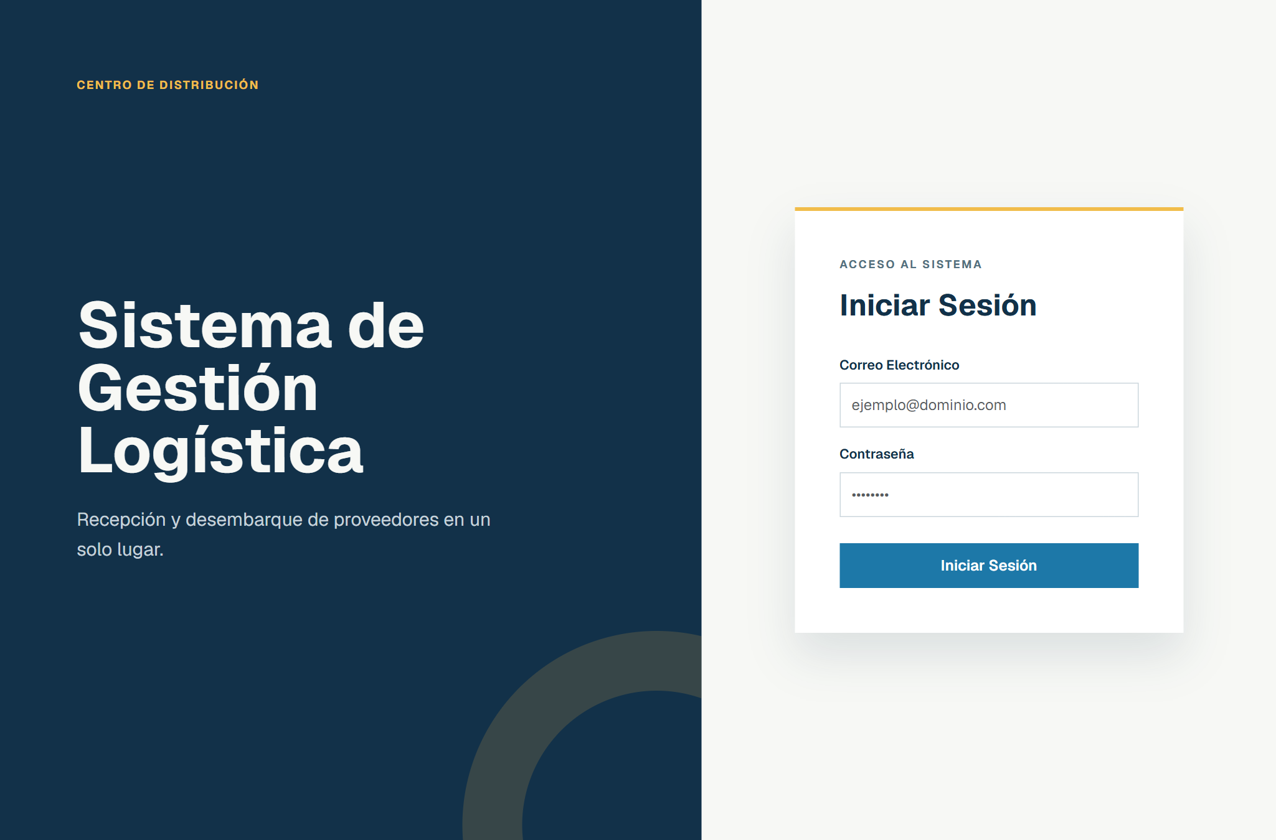
Figura 1. Pantalla de inicio de sesión.
Al entrar verá el resumen operativo. El menú de la izquierda muestra todos los módulos porque su rol los tiene habilitados.
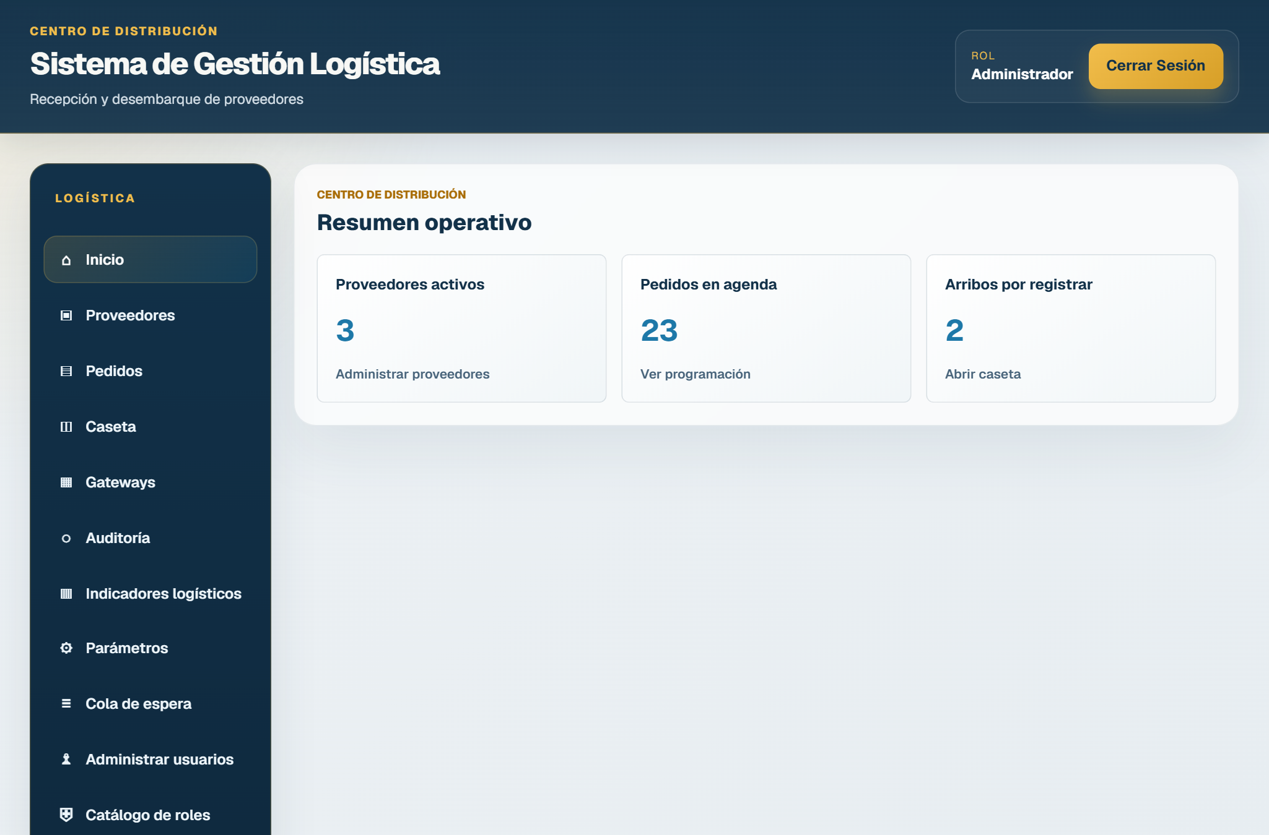
Figura 2. Resumen operativo y menú completo del Administrador.

3.2 Consultar el catálogo de roles
En el menú, abra Catálogo de roles. La tabla muestra el nombre, la descripción funcional, los módulos habilitados y el estado de cada rol. Use el selector superior para filtrar por Activos o Inactivos.
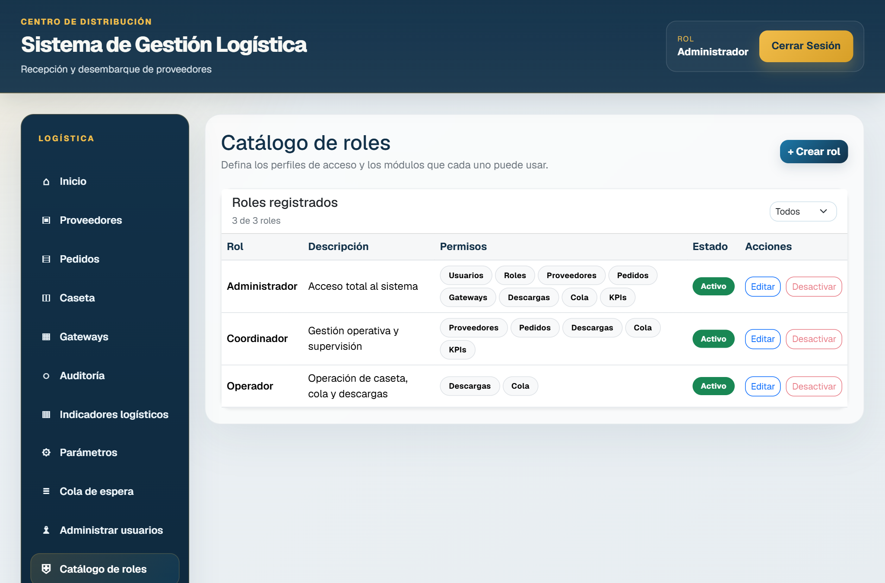
Figura 3. Catálogo de roles con los tres roles base del sistema.

3.3 Crear un perfil y asignar sus permisos
- Presione + Crear rol.
- Escriba el nombre del rol (por ejemplo, Supervisor de Turno) y su descripción funcional.
- Marque los módulos permitidos según la tabla siguiente. Debe elegir al menos uno.
- Presione Crear rol. El rol queda disponible de inmediato para asignarlo a usuarios.
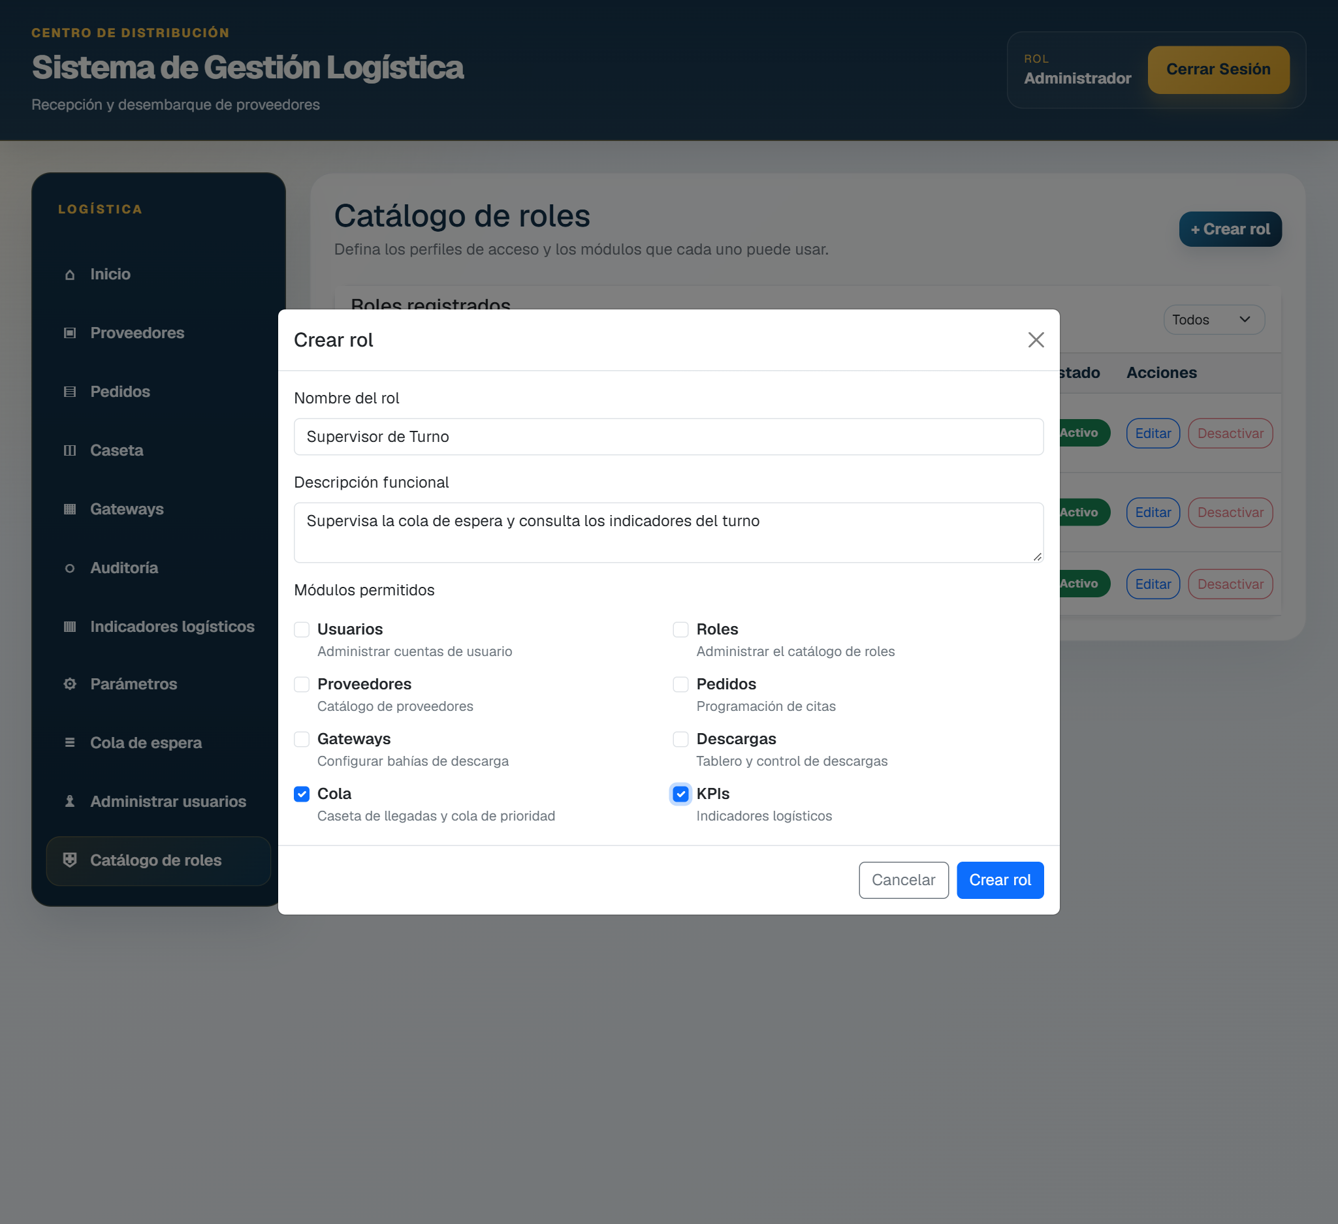
Figura 4. Formulario de creación con los módulos permitidos.
Módulo | Qué habilita
Usuarios | Administrar cuentas en la pantalla Administrar usuarios.
Roles | Administrar este catálogo de roles.
Proveedores | Registrar, editar e inactivar proveedores.
Pedidos | Programar, editar y cancelar citas.
Gateways | Configurar bahías: sacarlas de servicio, habilitarlas o inactivarlas.
Descargas | Ver el tablero de gateways e iniciar o finalizar descargas.
Cola | Registrar llegadas en Caseta y consultar la Cola de espera.
KPIs | Consultar los Indicadores logísticos.

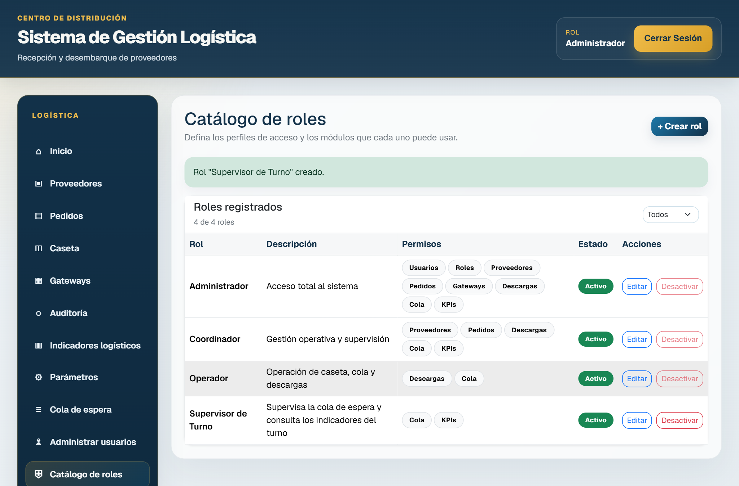
Figura 5. El rol personalizado aparece en el catálogo con sus permisos.

3.4 Modificar o reactivar un rol
- Presione Editar en la fila del rol.
- Cambie la descripción o los módulos y presione Guardar cambios.
- Si el rol está inactivo, use Reactivar para volver a ofrecerlo.
Los cambios de permisos aplican de inmediato en el servidor. El menú del usuario se actualiza la próxima vez que inicie sesión.
Roles base. Administrador, coordinador y operador no se pueden renombrar ni desactivar, y los permisos del administrador no se pueden modificar. Así se evita que el sistema quede sin nadie que lo administre.

3.5 Desactivar un rol
- Presione Desactivar en la fila del rol y confirme.
- Si ningún usuario activo lo tiene asignado, el rol pasa a Inactivo. El registro se conserva como baja lógica.
- Si hay usuarios activos vinculados, el sistema rechaza la operación e indica cuántos son. Reasígnelos o desactívelos primero.
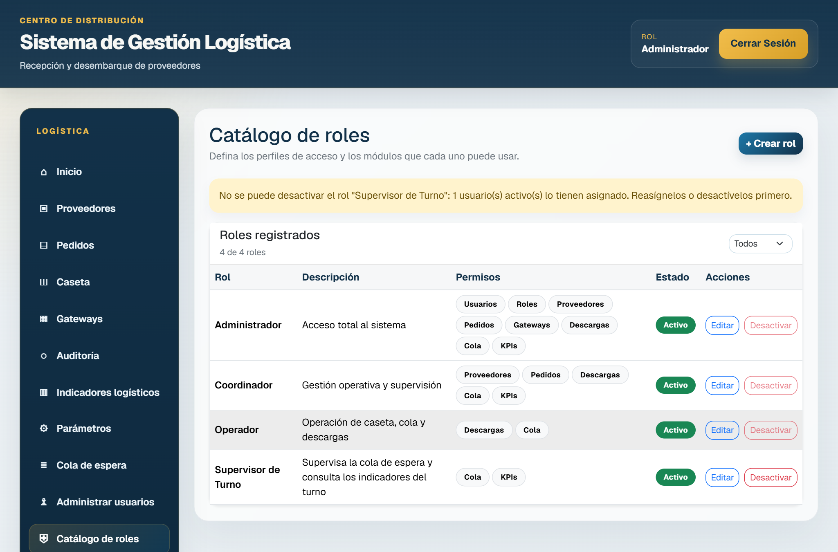
Figura 6. Baja rechazada porque un usuario activo tiene el rol asignado.

3.6 Registrar una cuenta de usuario
En el menú, abra Administrar usuarios. Desde esta única pantalla se gestionan los datos generales, los roles, el estado de la cuenta y el requisito de MFA.
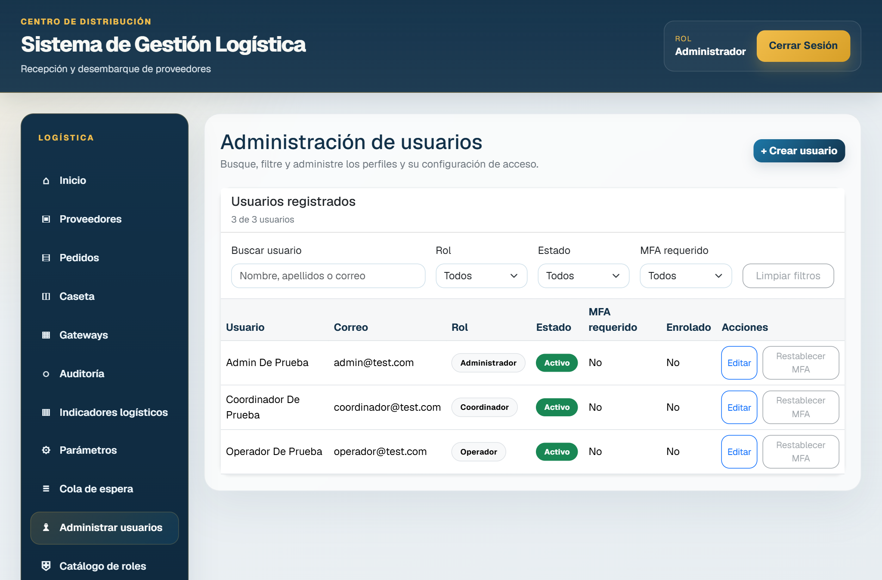
Figura 7. Administración de usuarios con búsqueda y filtros.
- Presione + Crear usuario.
- Complete nombres, apellidos, correo y una contraseña de al menos 8 caracteres.
- En Roles asignados, marque uno o varios roles. La lista se carga del catálogo cada vez que abre el formulario, por lo que incluye los roles recién creados. Con varios roles, el usuario suma los permisos de todos.
- Deje activa la opción Cuenta activa y presione Crear usuario.
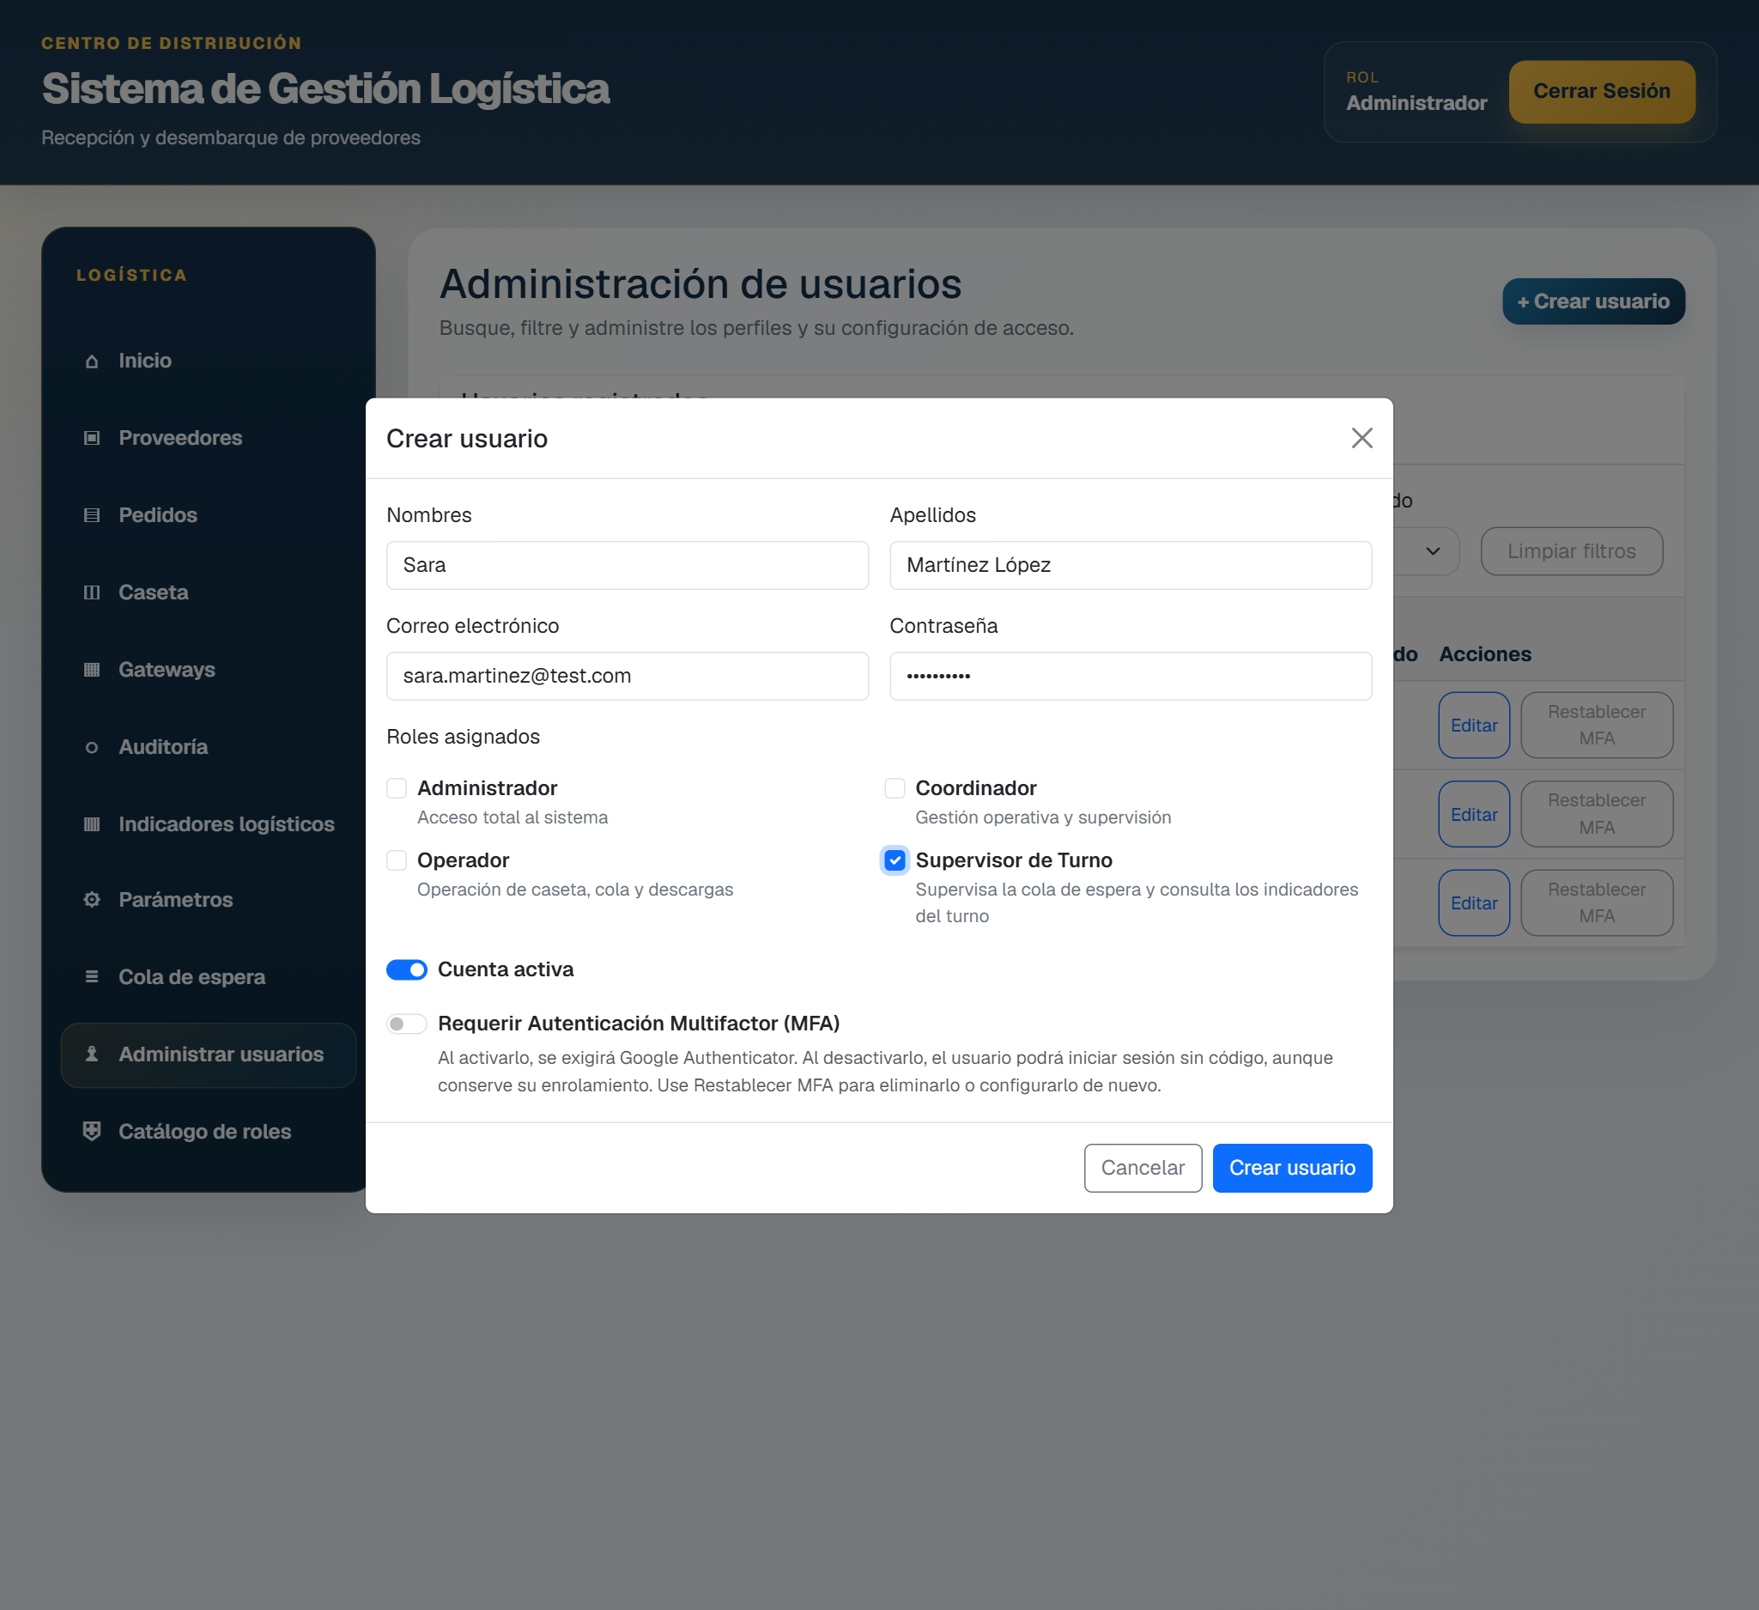
Figura 8. Formulario de usuario con los roles activos del catálogo.
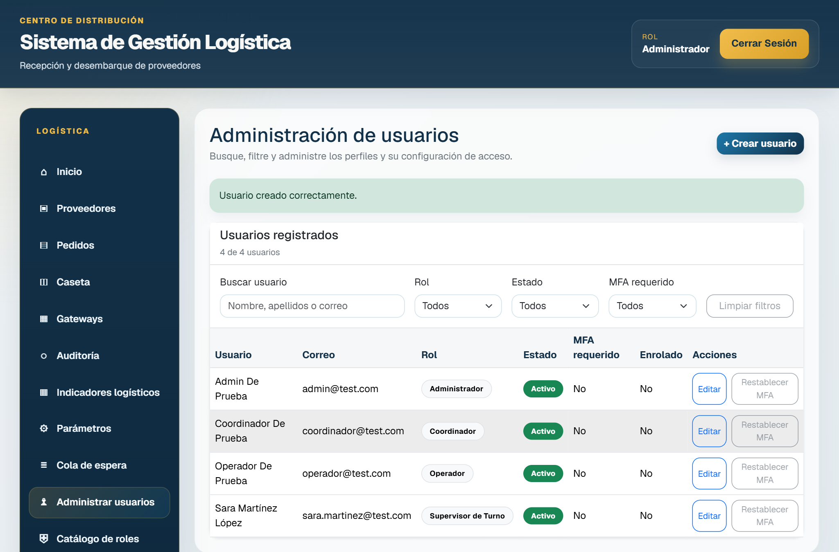
Figura 9. Usuario creado con su rol personalizado.
Para modificar una cuenta use Editar. Desmarque Cuenta activa para impedirle el acceso sin borrar su historial.

3.7 Comprobar el acceso del usuario
Al iniciar sesión, el usuario solo ve en el menú los módulos que le corresponden. Si intenta abrir directamente una pantalla no autorizada, el sistema la bloquea.
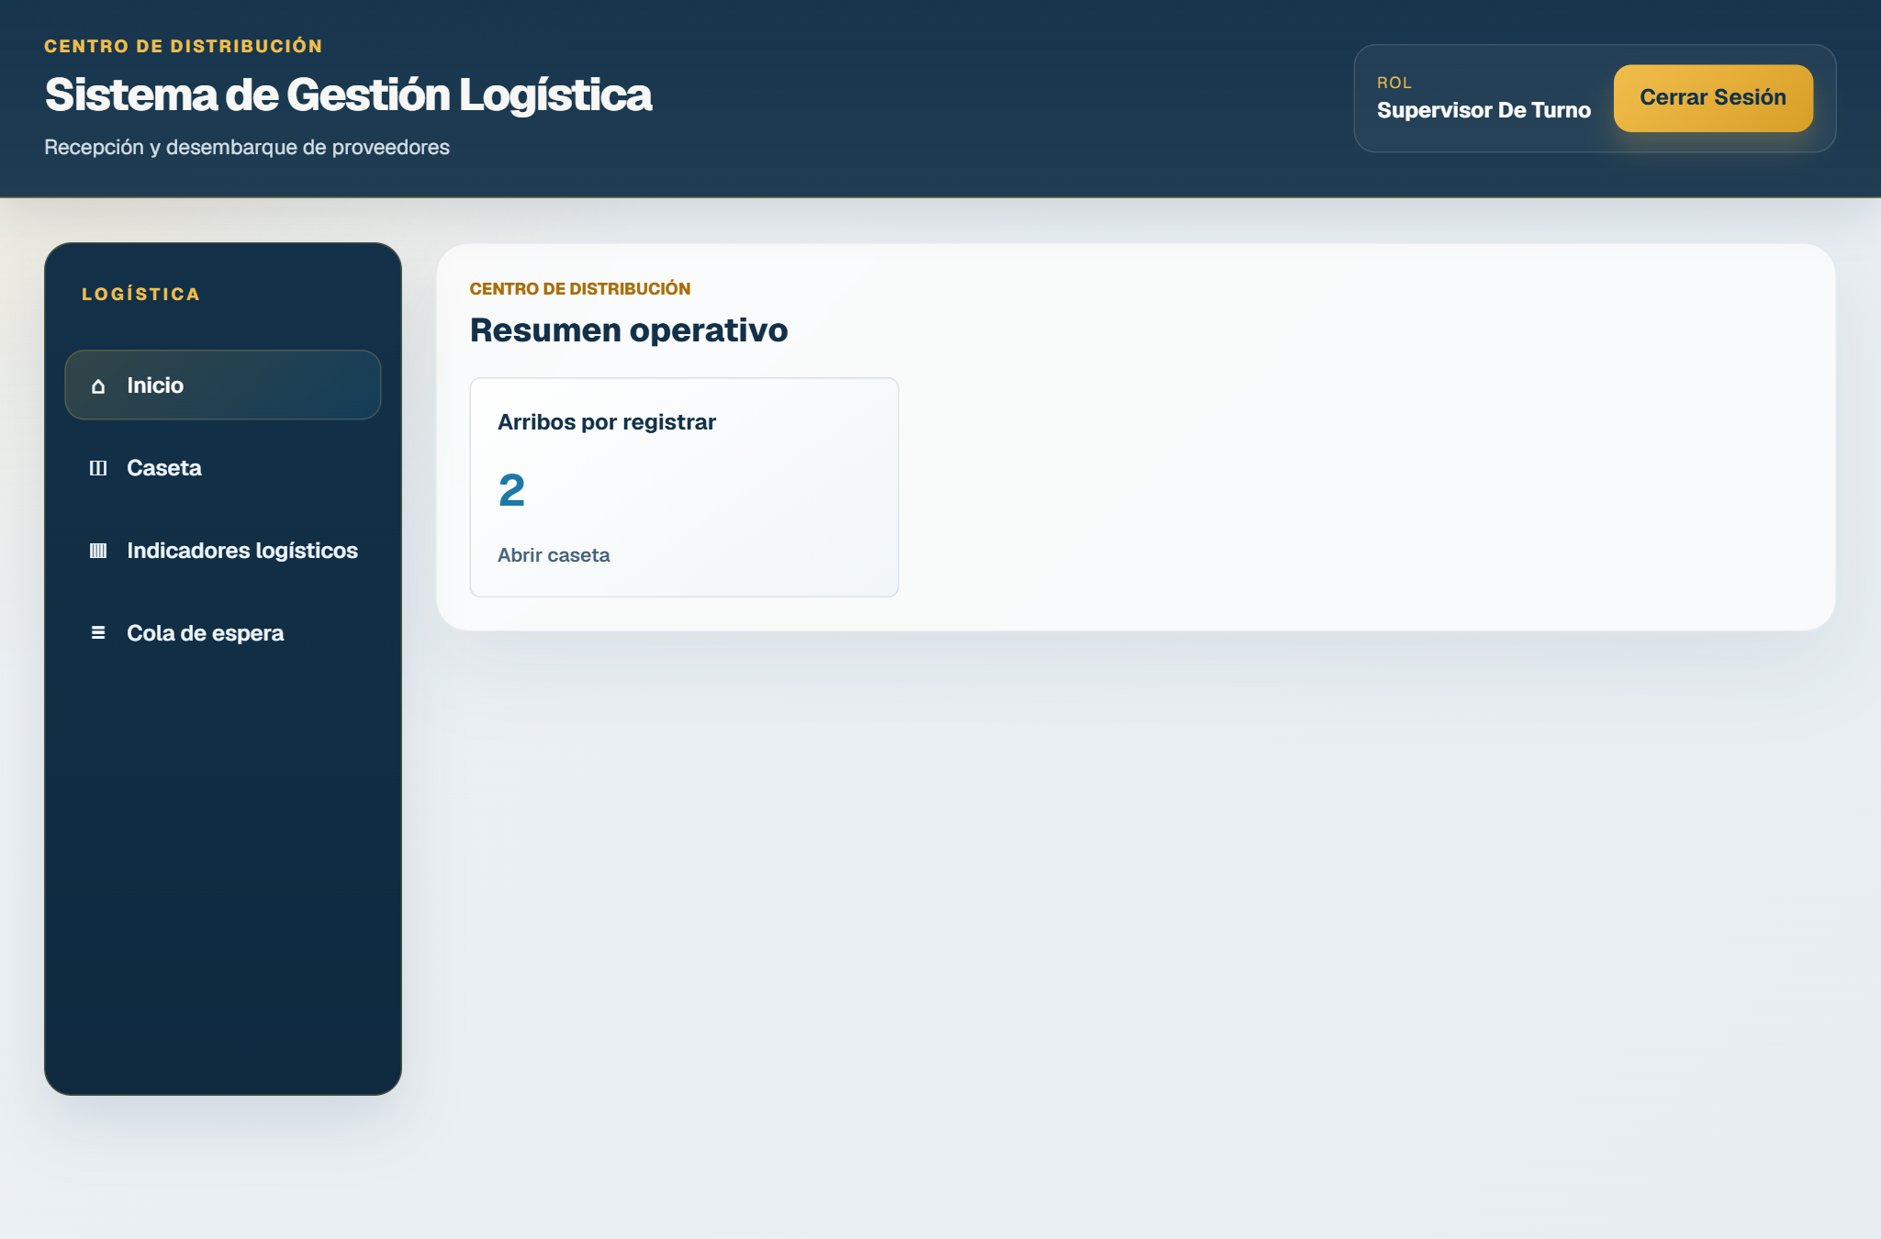
Figura 10. Menú de un usuario con el rol Supervisor de Turno (Cola y KPIs).
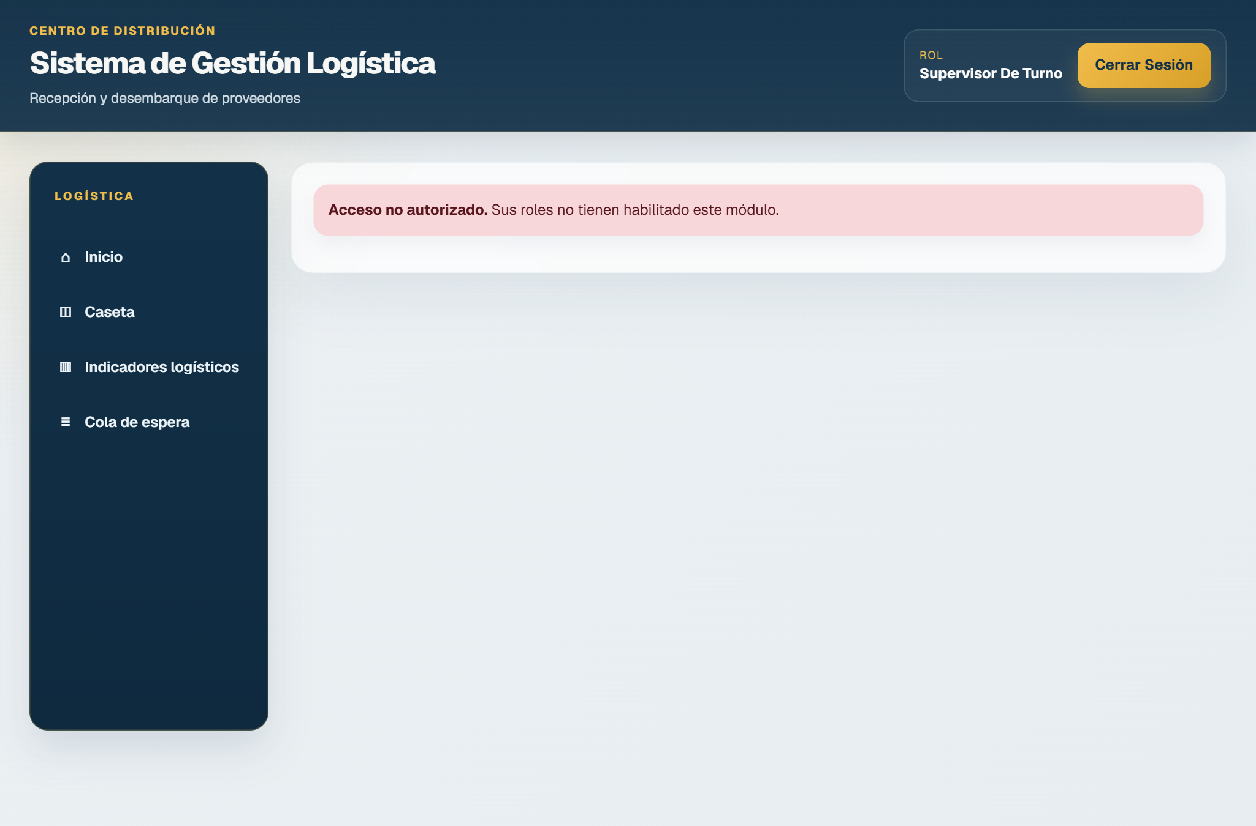
Figura 11. Bloqueo al intentar abrir el catálogo de roles sin permiso.

3.8 Configurar MFA con Google Authenticator
Parte del Administrador. Al crear o editar la cuenta, active Requerir Autenticación Multifactor (MFA) y guarde.
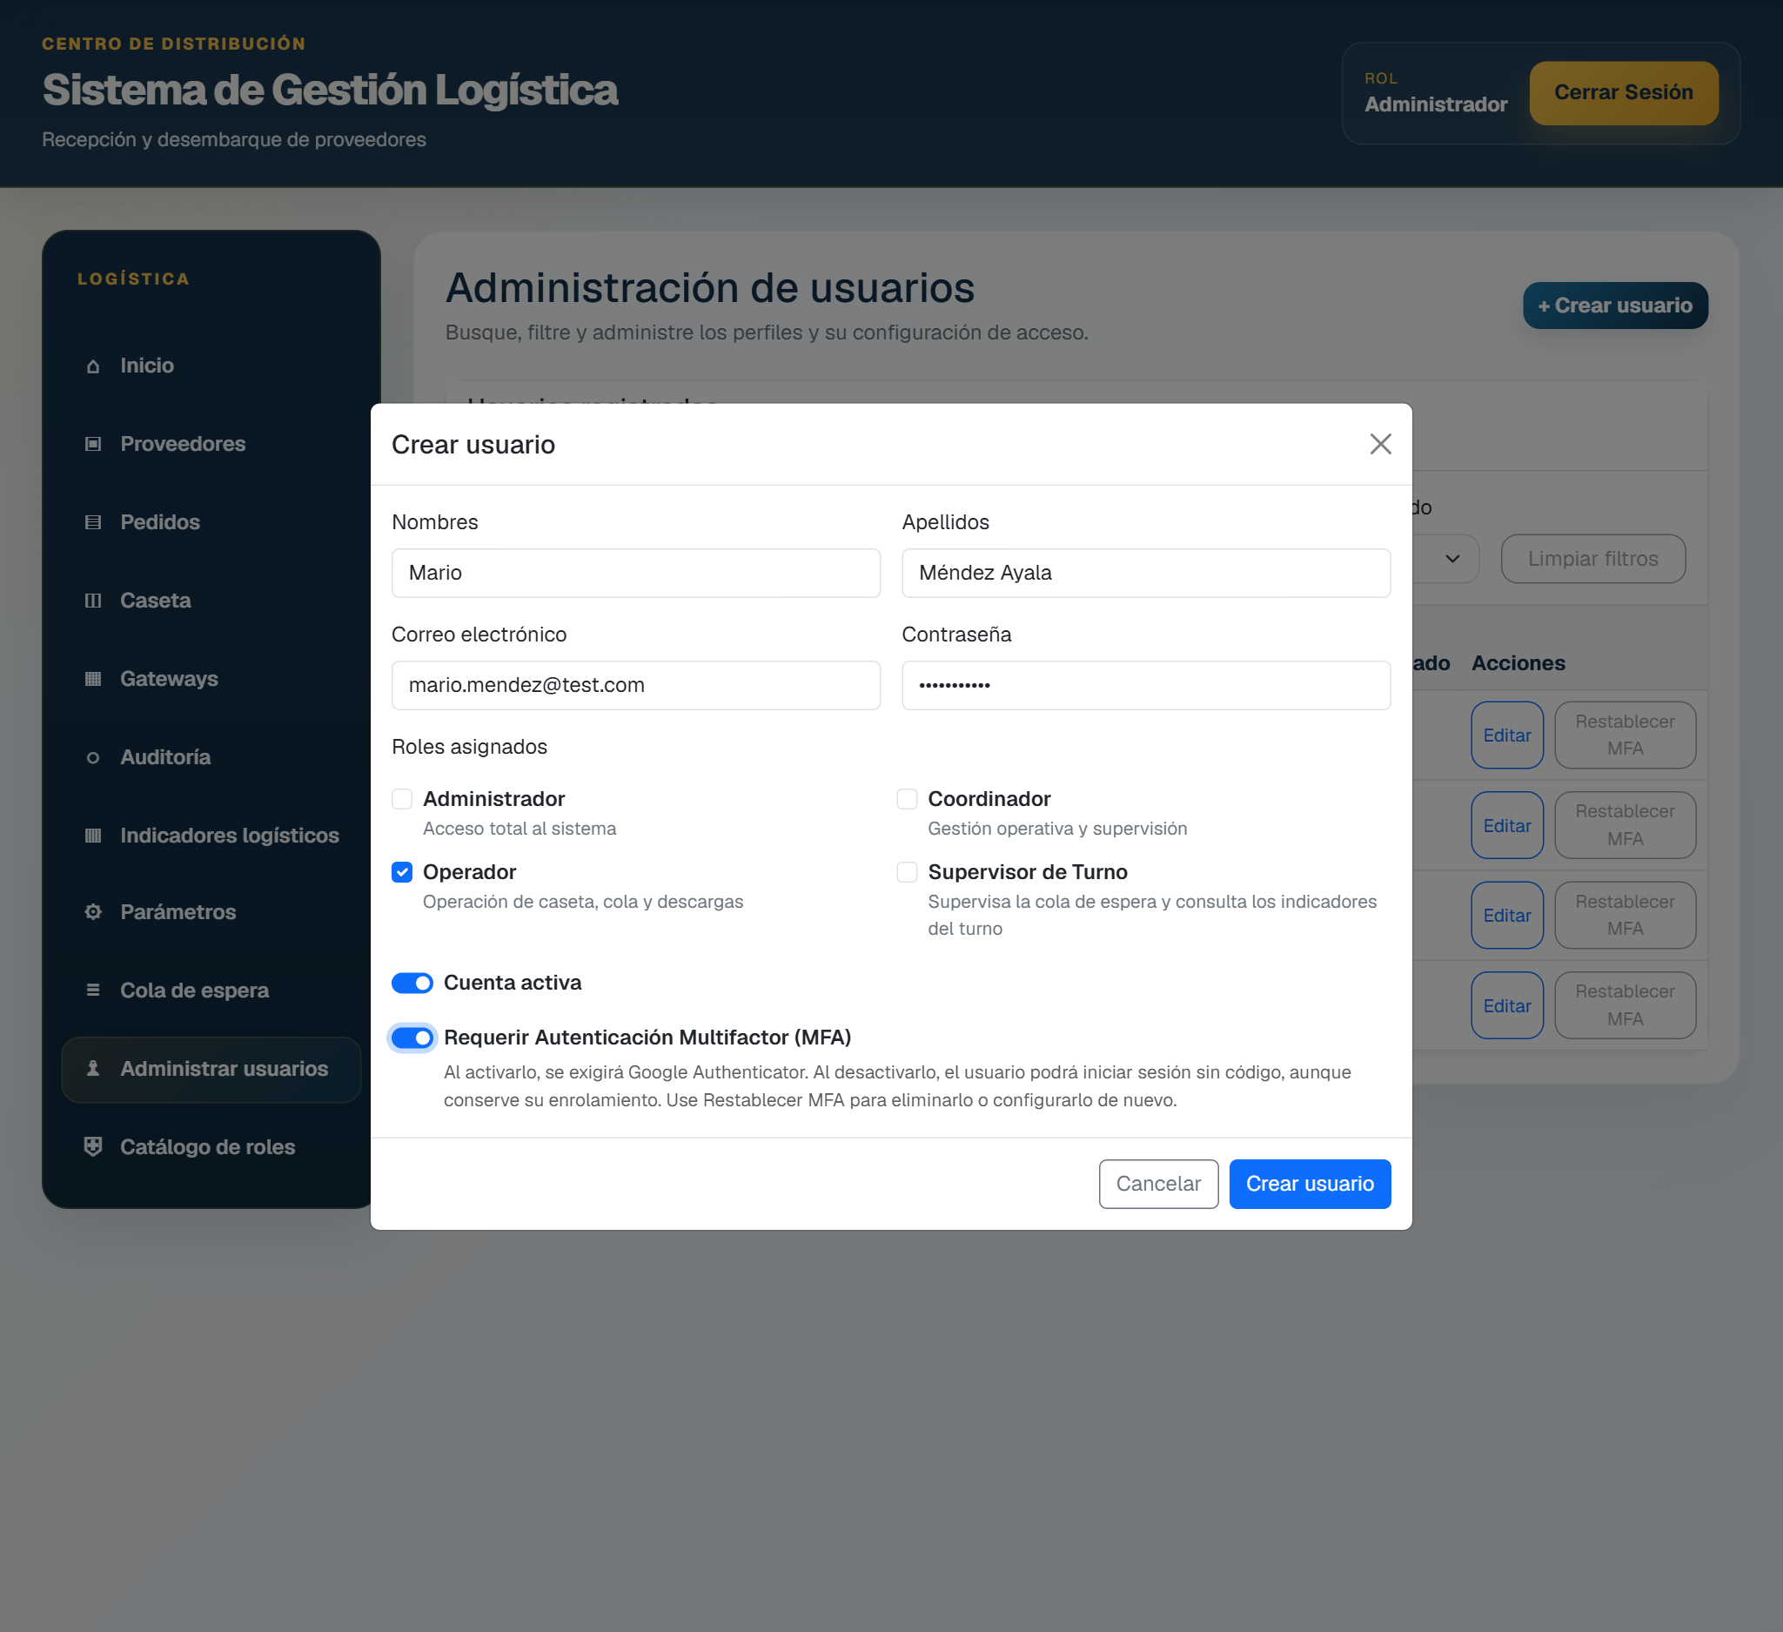
Figura 12. Casilla para exigir MFA en la cuenta del usuario.
Parte del usuario, en su siguiente inicio de sesión:
- Escribe su correo y contraseña. El sistema muestra un código QR.
- En Google Authenticator toca + y luego Escanear un código QR, y apunta la cámara a la pantalla.
- Escribe el código de seis dígitos que muestra la aplicación y presiona Activar MFA.
- Espera un código nuevo, lo escribe en Verificación en dos pasos y entra al sistema. Desde entonces se le pedirá el código en cada inicio de sesión.
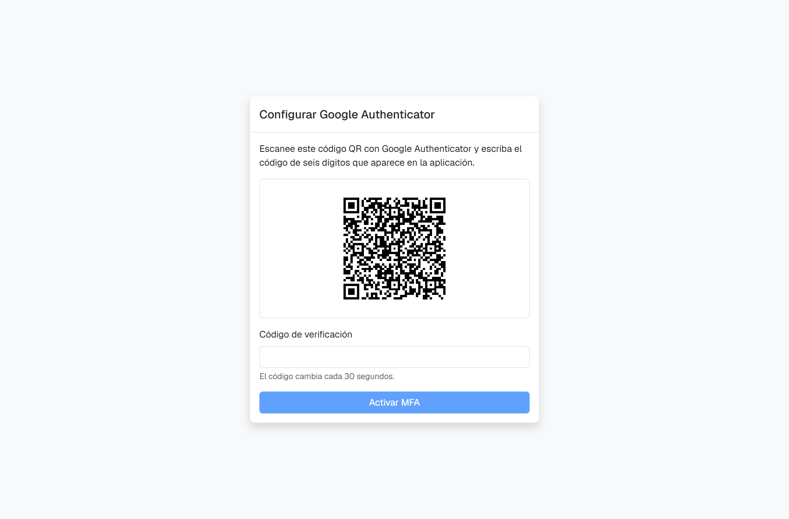
Figura 13. Enrolamiento: código QR para Google Authenticator.
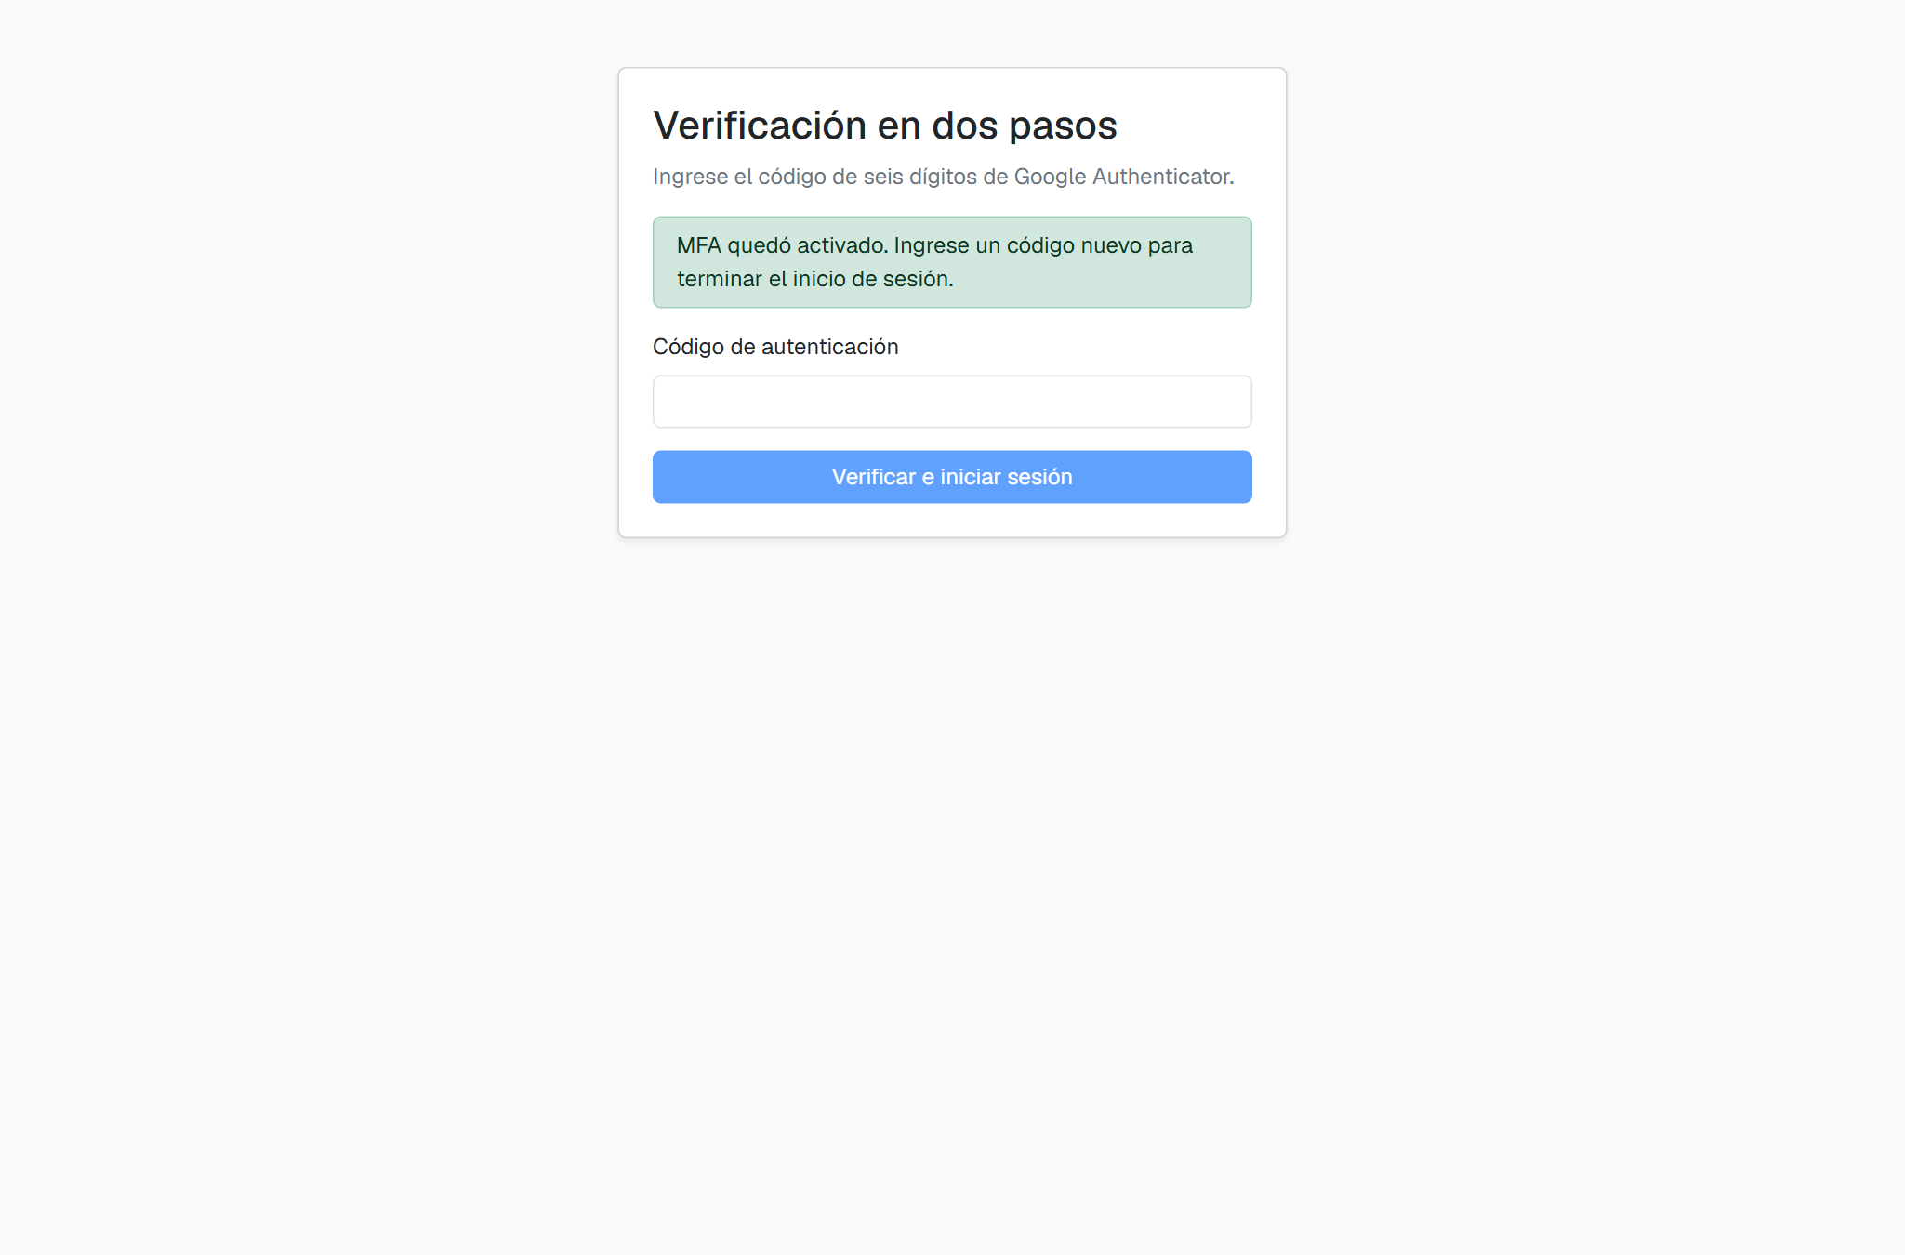
Figura 14. Verificación en dos pasos.
Si el usuario pierde su teléfono: en Administrar usuarios presione Restablecer MFA en su fila. Se elimina el enrolamiento y, si MFA sigue siendo obligatorio, el usuario verá un QR nuevo en su próximo inicio de sesión. La columna Enrolado indica quién ya completó el proceso.
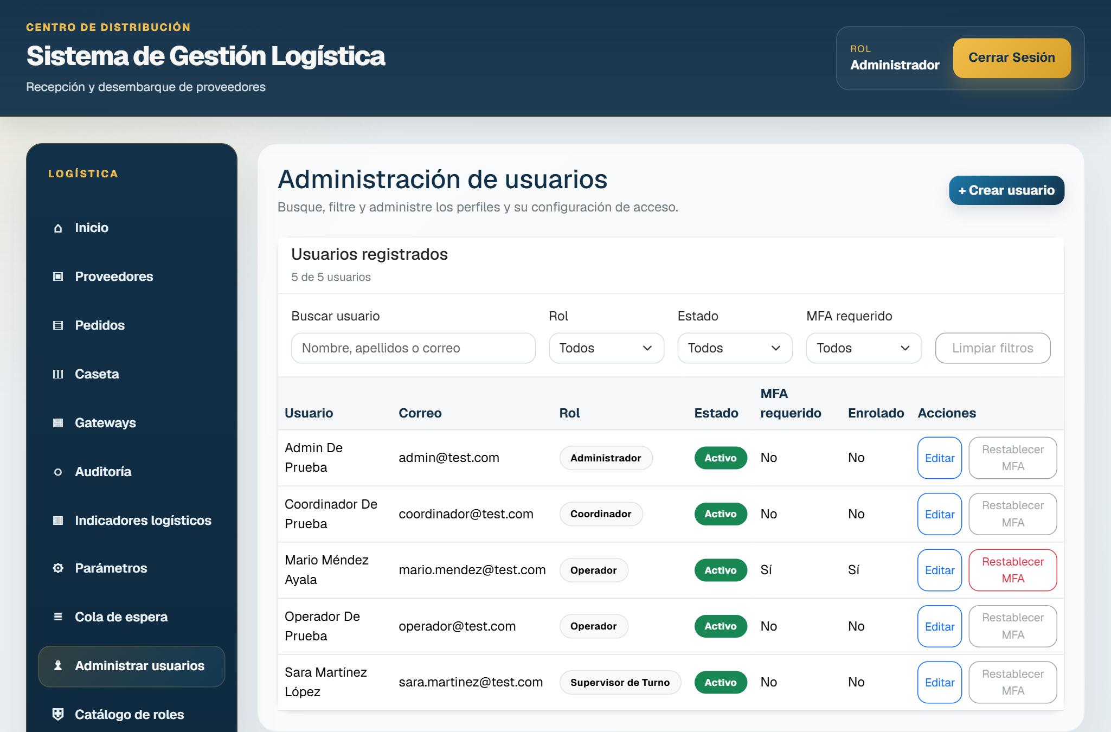
Figura 15. Columnas MFA requerido y Enrolado, con el botón Restablecer MFA.

3.9 Ajustar los parámetros globales del centro
- En el menú, abra Parámetros.
- Presione Editar en la fila del parámetro, cambie el valor y guarde.
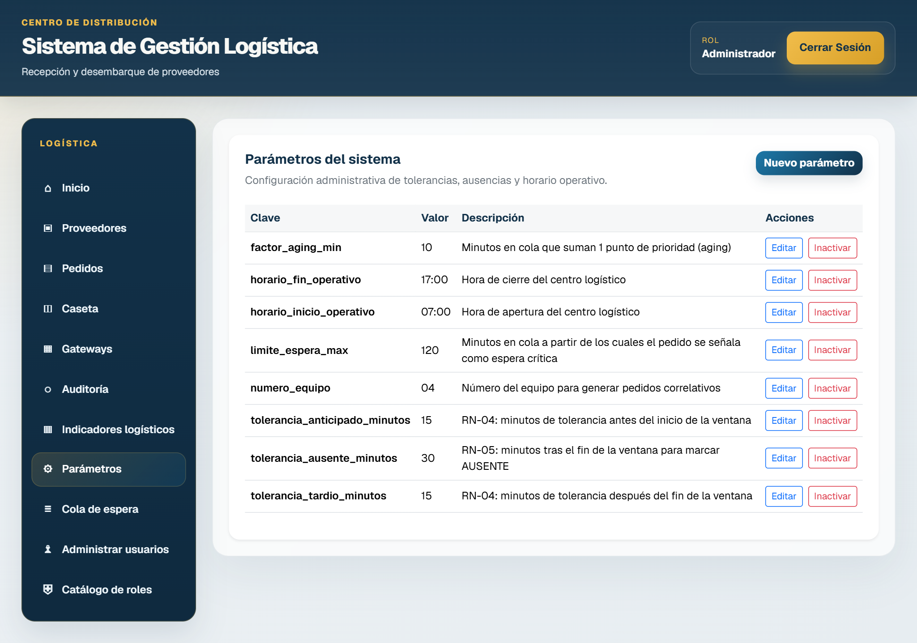
Figura 16. Parámetros globales del centro de distribución.
Parámetro | Función | Valor inicial
numero_equipo | Número usado en el código correlativo PED-EQUI##-#########. | 04
horario_inicio_operativo | Hora de apertura para programar citas. | 07:00
horario_fin_operativo | Hora de cierre para programar citas. | 17:00
tolerancia_anticipado_minutos | Minutos antes del inicio de la ventana que aún cuentan como A TIEMPO. | 15
tolerancia_tardio_minutos | Minutos después del fin de la ventana que aún cuentan como A TIEMPO. | 15
tolerancia_ausente_minutos | Minutos tras el fin de la ventana para marcar un pedido AUSENTE. | 30
factor_aging_min | Cada cuántos minutos en cola un pedido gana 1 punto de prioridad. | 10
limite_espera_max | Minutos en cola a partir de los cuales el pedido se señala como Espera crítica. | 120

3.10 Revisar la trazabilidad
En Auditoría, la bitácora inmutable registra quién creó, modificó o desactivó cada rol y a quién se le asignó, además de los eventos operativos. Estos registros no se pueden editar ni borrar.
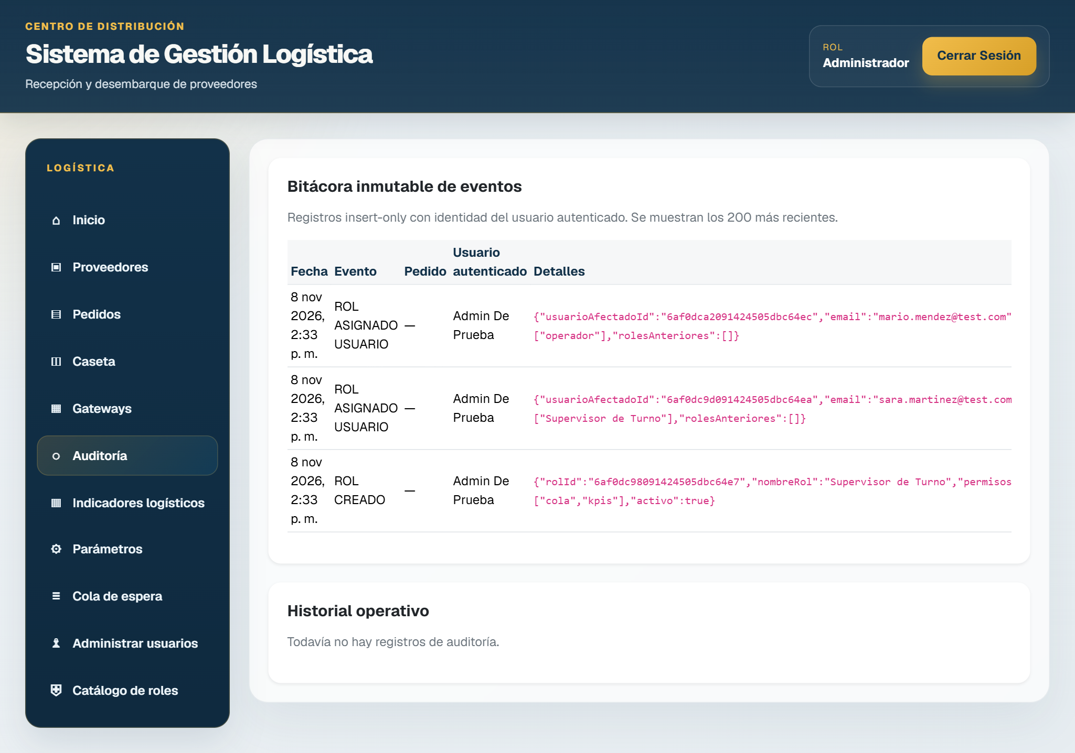
Figura 17. Bitácora inmutable con los eventos de roles.

4. Errores comunes
Mensaje o situación | Causa | Qué hacer
Ya existe un rol llamado "…" | El nombre está en uso, aunque cambien las mayúsculas o el rol esté inactivo. | Use otro nombre o reactive el rol existente.
Seleccione al menos un módulo permitido. | No marcó ningún módulo. | Marque al menos uno.
No se puede desactivar el rol "…": N usuario(s) activo(s)… | Hay usuarios activos con ese rol. | Reasigne o desactive esos usuarios y repita.
Los roles base del sistema no se pueden desactivar | Intentó dar de baja administrador, coordinador u operador. | Cree un rol personalizado si necesita otros permisos.
Seleccione al menos un rol. | El usuario no tiene ningún rol marcado. | Marque uno o varios roles.
Ya existe un usuario con ese correo electrónico | El correo ya está registrado. | Busque la cuenta y edítela.
El código de autenticación es incorrecto o expiró | Código vencido o reloj del teléfono desfasado. | Espere un código nuevo y active la hora automática del teléfono.
Acceso no autorizado | El rol no incluye ese módulo. | Revise los permisos del rol y pida al usuario iniciar sesión de nuevo.

5. Recomendaciones operativas
- Aplique el mínimo privilegio: otorgue solo los módulos que el puesto necesita.
- Reserve los módulos Usuarios y Roles al personal de administración, porque permiten otorgar accesos.
- Exija MFA a toda cuenta con permisos de administración.
- Desactive las cuentas del personal que deja la empresa; no las reutilice.
- Cambie los parámetros fuera del horario de operación: afectan de inmediato la clasificación y la prioridad de los pedidos.
- Revise periódicamente la bitácora de Auditoría.

